Общая инструкция к механическим часам ‘ORIENT’

Содержание

Механические часы
Выставление времени и календаря
Пользование внутренней поворотной шкалой
Многолетний календарь
Индикатор резерва мощности
Логарифмическая линейка
Часы с защитой заводной головки
Меры предосторожности

Механические часы

Технические характеристики изделия
1. | Частота колебаний (Гц): | 3
2. | Количество камней (камни): | 21
3. | Точность (суточное отклонение, сек.): | -30 ~ +40
4. | Время непрерывной работы (в часах): | Более 40
- Точность
Цифры показывают ошибку для каждого дня. Точность измеряется при полностью заведенной главной пружине, когда часы положены лицевой стороной вверх. Примите к сведению, что точность будет отличаться в зависимости от степени заводки главной пружины и условий расположения часов (их положения).
- Время непрерывной работы
Количество часов, пройденное часами до полной остановки с момента, когда главная пружина была полностью заведена и часы были положены на ровном месте лицевой стороной вверх. -
- Механизм автоматической заводки
Данный механизм приводит к автоматической подзаводке главной пружины вследствие движений руки во время ношения часов на Вашем запястьи. Когда часы остановятся, потрясите их несколько раз для того, чтобы стрелки пошли снова.
* Для поддержания точности рекомендуется носить часы более 8 часов в день.
- Механизм с ручной заводкой
Главная пружина должна быть полностью заведена каждый день в одно и то же время. Для предотвращения разрыва пружины вследствие перезаводки механизм с ручной заводкой позволяет осуществлять продолжение вращения головки, даже когда главная пружина будет полностью заведена. Таким образом, факт продолжения вращения головки не указывает на повреждение. Для показания, что главная пружина полностью заведена, головка начнет крутиться туже.
Некоторые модели оснащены колесиком с механизмом ввинчивающего типа. Для регулировки календаря и времени следует повернуть колесико влево для возврата винтового механизма, а затем с помощью колесика выставить календарь и время. После этого для затяжки винта повернуть колесико вправо.
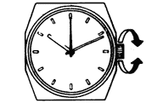
- Для размыкания винтового механизма повернуть колесико против часовой стрелки.
- Для замыкания винтового механизма нажать колесико и повернуть его по час
Выставление времени и календаря

Имеются модели с кнопкой и без кнопки. Имейте в виду, что у разных моделей различается способ выставления дня недели.
- Выставление времени и календаря (модель с кнопкой)

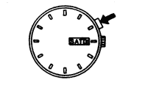 | - Нажать на кнопку, расположенную у 2-часовой отметки и выставить день недели, предшествующий текущему.  - Часы снабжены функцией показа для недели на двух языках. Для выбора нужного языка следует нажать на кнопку. В разных моделях используются разные языки.
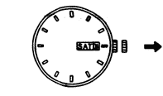 | - Потянуть колесико до положения первого щелчка. Колесико этих часов вытягивается до положения второго щелчка.  - Не выставлять календарь, если стрелки часов показывают время между 22.00 и 4.00 (в это время задействован механизм переключения календаря). Во избежание неисправностей и поломок - перед выставлением календаря следует перевести стрелки на какое-либо другое время.
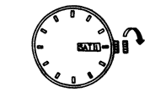 | - Поворотом колесика выставить дату, предшествующую нужной. Исправление даты обеспечивается поворотом колесика против часовой стрелки.
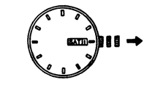 | - Потянуть колесико до положения второго щелчка.
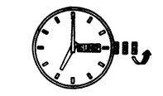 | - Поворотом колесика выставить время. Поскольку в полночь показания календаря меняются, при выставлении времени необходимо не перепутать показания А.М. (до полудня) и Р.М. (после полудня)
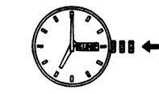 | - Нажатием на колесико перевести его в исходное положение.

Пользование внутренней поворотной шкалой

1. Наименование деталей.
Такая шкала бывает двух типов - водолазная и шкала всемирного времени, в зависимости от модели. Проверьте, к какой модели относятся купленные вами часы, и используйте шкалу надлежащим образом.
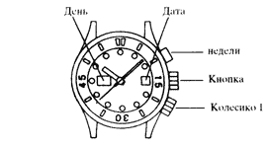
(На рисунке показаны часы со шкалой водолазного типа.)

2. Водолазный тип
Поворотом колесика 2 совместить метку с минутной стрелкой.
По прошествии некоторого времени положение метки на поворотной шкале относительно минутной стрелки в точности показывает, сколько времени прошло.
Если метка установлена на определенное момент времени в будущем, то можно сразу сказать, сколько до этого момента осталось времени
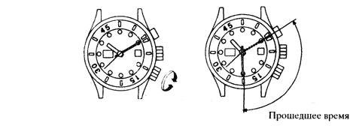

3.-а. Тип "всемирное время"
Время в городах по всему миру определяется путем совмещения текущего времени с названиями Городов, нанесенными на лицевой поверхности часов, с помощью поворота колесика 2. В Токио, как показано на рисунке. 10.08. в связи с чем нужно совместить отметки "10" на поворотной шкале и "TOKYO" на лицевой поверхности. Для того, чтобы узнавать время в городах по всему миру, достаточно считывать цифры на поворотной шкале.
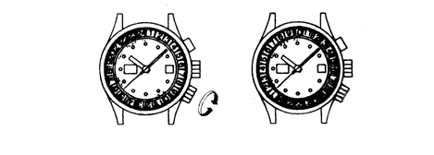
3.-в Тип "всемирное время"
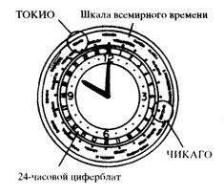
- С помощью шкалы всемирного времени можно узнать время во всех старанах мира. Например: сейчас10 часов вечера.
  - По 24-часовому счислению сейчас 22 часа.
  - Поставить отметку "TOKYO" в положение 22 часа на 24-часовом циферблате.
• Имеются различные типы колец всемирного времени - с колесиком для выбора времени или с поворотным ободком.
  - Положение на циферблате, на которое указывает отметка "CHICAGO" на шкале всемирного времени, соответствует времени в Чикаго.
  - В Чикаго 7 часов утра.
• Кроме того, положение, на которое указывает отметка на шкале всемирного времени в данное время, соответствует времени в этой стране
- Таким образом. с помощью отметок на шкале всемирного времени и путем считывания показаний на циферблате можно одновременно узнать время во всех странах мира
  - На шкале всемирного времени нанесены крупнейшие города мира
  - Имейте в виду, что в некоторых странах принята система летного времени.
  - Имейте в виду также, что в некоторых странах время может быть изменено распоряжением правительства.

Многолетний календарь

Пример 1. Выставить апрель 1994. г.  (обычный год) | 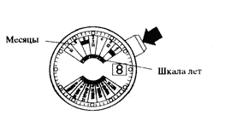
Пример 2. Выставить февраль 1996г.  (високосный год) | 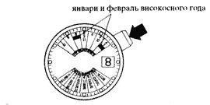
- Нажатием на кнопку над самым колесиком найти 99 на кольце с годами.
- Повернуть шкалу так, чтобы "99" находилось над обозначением "lan" или "1"
- Вы обнаружите календарь на январь 1999 г. (начиная с 1 числа, пятница).
- Красным фоном выделены високосные года. Для отыскания дней недели в январе и феврале високосного года нужно проявить некоторое внимание. В этом случае необходимо выставить число на шкале лет. на которой январь и февраль нанесены в виде 1 и 2 . а также Jan и Feb

Индикатор резерва мощности

В зависимости от изделия некоторые наши часы оснащены функцией указания резерва мощности.
Индикатор резерва мощности обладает функцией, которая показывает состояние заводки главной пружины в виде оставшегося времени, так. что количество часов работы до того, как пружина будет разжата, может быть оценено с одного взгляда.
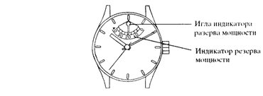
Так как сила оставшейся заводки главной пружины отображается индикатором резерва мощности, то время, указанное стрелкой будет оставшимся временем работы.
Однако, пожалуйста, примите к сведению, что указание времени оставшейся заводки главной пружины является только приблизительным показанием, и может существовать разница между указанным оставшимся временем и фактическим оставшимся временем.

Логарифмическая линейка

Использование вращающейся логарифмической линейки [Наименования каждой части]
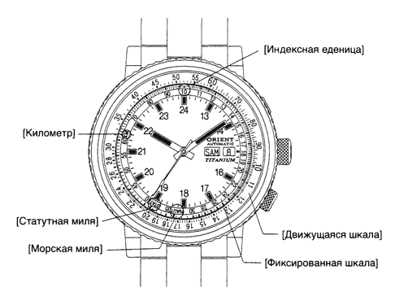
Логарифмическая линейка позволяет Вам решать [проблемы умножения или деления] с помощью [сложения или вычитания], используя закон, что log (А + В) = log (А) + (В) (где log является логарифмом с 10 в качестве основы). Соответственно число "10" является основой логарифмической линейки и принимается за "индексную единицу"
В нашей вращающейся логарифмической линейке мы применили шкалу от 10 - 99 без какого-нибудь дополнительного масштабирования (2-значные целые числа, 1 цифра после десятичной точки)
Таким образом вычисленные значения и результаты должны конвертироваться в значения в соответствии со шкалой. Так как логарифмическая линейка основана на логарифме "log" упомянутом выше, то конвертация выполняется кратно 10 (··· 1/100, 1/10, 1,00 ···)

- Умножение и деление,(Обращайтесь к рис. 1)
С помощью вращения логарифмической линейки, Вы можете легко выполнять при частом использовании [умножение] и [деление]. В таком случае основой становится вышеупомянутое число "10" в качестве индексной единицы фиксированной шкалы.
<Пример> Найти значение "25 х 14"
Поверните "14" на движущейся шкале на индексную единицу "10"
При такой установке "35" на движущейся шкале поравняется с "25" на фиксированной шкала Так как произведение "25 х 14" должно состоять из трех цифр, то ответ будет "350" т.е. 10 раз по 35.
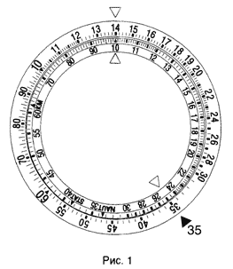

- Конвертация валюты (Обращайтесь к рис. 2)
Путем применения 1. становится возможно также выполнять конвертацию валюты.
<Пример> Найдите значение $ 20.00 США в японских иенах при курсе обмена валют $ 1.00 США = ¥ 105 японских иен.
Поверните "10.5" на движущей шкале (разделите на 10, так как на шкале нет значения для 105) на индексную единицу "10" на фиксированной шкале. При такой установке "21" на движущейся шкале поравняется с "20" на фиксированной шкале.
Так как $ 20.00 США составят 4 цифры при конвертации в японские иены, то ответ будет 100 раз по 21, что составит "¥ 2,100"
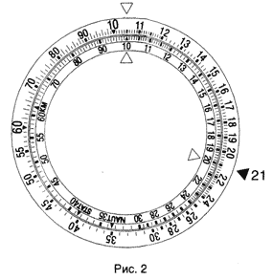

- Преобразование расстояния (Обращайтесь к рис. 3)
Вы можете легко конвертировать единицы расстояния, такие как статутная миля, морская миля и километр. Как показано на фиксированной шкале "NAUT" означает морскую милю, "STAT" означает статутную милю, а "КМ" означает километр.
<Пример> Преобразуйте 20 статутных милей и в километры и в морские мили.
Поверните "20" на движущейся шкале на треугольную индексную отметку положения "STAT" на фиксированной шкале.
При такой установке "32.2 на движущейся совпадет с треугольной индексной меткой положения "К" на фиксированной шкале.
Также "17.4" на движущейся шкале совпадет с треугольной индексной меткой положения "NAUT" на фиксированной шкале. Таким образом, Вы найдете, что 20 статутных миль соответствуют "32.2 километрам" и "17.4 морским милям"
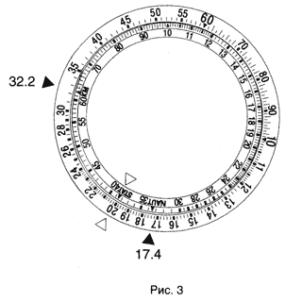

Часы с защитой заводной головки
Благодарим Вас за покупку часов. Внимательно прочтите инструкции и предосторожности так, чтобы Вы могли надлежащим образом использовать часы многие последующие годы.
- Относительно защиты заводной головки
Корпус этих часов сконструирован с защитой заводной головки. Когда Вы будете устанавливать дату и время, отройте защиту вверх, вытащите заводную головку и начните работу.
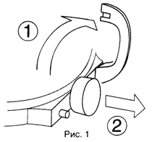
После работы обязательно утопите головку (нажмите на нее) и установите ее защиту в зафиксированное состояние перед использованием.
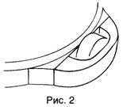

Внимание
- Используйте часы в состоянии, когда головка полностью нажата, кроме как во время установки даты и времени. (Если Вы работаете с часами в состоянии, когда головка будет вытащена, то это может привести к непредвиденным повреждениям и неисправностям.)
- Тоже самое относится к защите заводной головки - используйте в полностью зарытом состоянии, как выше указано в пункте 0. (Если Вы будете использовать часы в состоянии при открытой защите, то это может привести к непредвиденным повреждениям и неисправностям.)
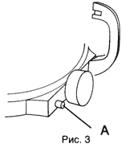
- Будьте осторожны, чтобы не повредить палец, ноготь и ничего не защемить во время открывания и закрывания защиты.
- Иногда пыль, краска, песок и тому подобное может прилипать вокруг защиты. В таких случаях вытрите их с помощью мягкой ткани каждый раз. (В противном случае механизм открывания и закрывания может быть поврежден.)
- Избегайте смазки и разбирания. (В противном случае может случиться неисправность.)
- Так как секция А является металлическим выступом, то резкое или опрометчивое обращение во время открывания и закрывания может привести к непредвиденным травмам и неисправностям, и следовательно Вы должны быть максимально осторожны при работе с ней.

Меры предосторожности
- Водоупорность на глубину
Водоупорность на глубину наших часов классифицируется по нескольким уровням. Проверьте допустимую водоупорность на глубину часов, ссылаясь на нижеприводимую таблицу, чтобы выбрать и купить подходящие часы. Для часов без водонепроницаемости необходимо быть осторожными, чтобы не пролить на них воду (при мытье рук или лица или во время дождя) и чтобы пот от тела не попал на них. Если они промокнут от воды или потом, вытрите влагу сухой и мягкой тканью.

Условия использования  Маркировка на корпусе | Случайные брызги, дождь | Плавание, работа при постоянном воздействии воды. | Водолазы без скафандра. | Водолазы с автономными дыхательными аппаратами. | Вращение головки и кнопки часов, когда они под водой
- | X | X | X | X | X
"WATER RESISTANT" | O | X | X | X | X
"WATER RESISTANT 50М" | O | O | X | X | X
"WATER RESISTANT 150М или 200М" | O | O | O | X | X
* Когда влага в небольшом количестве попадает в часы, внутренняя поверхность стекла становится неясной на не которое время в случае, если атмосферная темпиратура окажется ниже, чем температура внутри часов.
Неясное стекло скоро становится ясным. Если неясное стекло не становится ясным, пожалуйста, обращайтесь к месту покупки или к центру обслуживания часов ОРИЕНТ (ORIENT WATCH SERVICE CENTER).
Если на ваших часах написано 10 atm или 10 bar это одно и тоже, что и водонепроницаемость 100 метров или 300 ft. Дело в том, что у разных фирм приняты различные единицы измерения. Большинство приличных фирм указывают уровень защиты от влаги несколько ниже, чем на самом деле. Тем не менее, не стоит этим злоупотреблять.

- Уход за часами после воздействия морской воды
Упрочненные для ежедневного использования, водоупорные часы должны быть тщательно промыты пресной водой для очистки от морской воды, чтобы не допускать ржавчины. Часы с кожаными ремнями не должны подвергаться непосредственному воздействию воды. Неводоупорные наручные часы необходимо вытереть полностью для очистки от влаги на корпусе часов. Спросите в магазине, где Вы купили часы, или в нашем местном центре обслуживания, проверить, не попала ли морская вода в часы или нет. Морская вода, оставшаяся в наручных часах, вызовет неисправность.

- Температура
  - Оберегать наручные часы от воздействия непосредственных солнечных лучей и тепла с высокой температурой на длительное время.
  - Не носить наручные часы в холодной атмосфере.
  - Воздействие тепла с температурой, превышающей допустимый диапазон по техническим характеристикам наручных часов, вызовет неисправность или уменьшит срок службы батареи. Это приведет к ускорению или замедлению индикации времени. Однако, данное ускорение или замедление устраняется с восстановлением исходного уровня точности после ношения на руке.

- Удар
Наручные часы выдерживают легкий спорт, как например, игру в гольф. Однако, в случае спорта с резким движением снимите часы.
  - Не подвергайте чрезмерному ударному воздействию. как например, в случае, когда уронили часы на пол.

- Вибрация
Индикация времени часов может задерживаться на врем: из-за сильной вибрации. как например, при проезде на мотоцикле, при работе на шлифовальном станке или цепной пилой.

